

**Instrukcja obsługi obsługi – PET 854**

Dokładnie zapoznaj się z instrukcją obsługi i zachowaj ją na przyszłość.

Antyszczekowa obroża PET 854 ogranicza szczekania psa, poprzez automatycznie narastające sygnały elektrostatyczne, które wysyła mikroprocesor w obroży.

Zawartość opakowania:

Bateria 6 V 4LR44

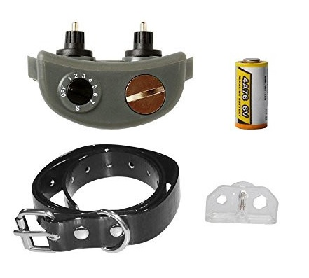

Obroża

Pasek obroży

Lampka testowa

**Cechy:**

1. Wodoodporna obroża, zasilana bateriami 6 V
2. Korekta w postaci impulsu elektrostatycznego 4 poziomy
3. 7 poziomów czułości na szczekanie psa
4. LED wskaźnik stanu baterii i działania
5. Mała i lekka obroża
6. Automatyczny tryb bezpieczeństwa.

**Działanie**

1. Intensywność impulsu elektrostatycznego rośnie automatycznie, obroża wysyła stopniowo ronsący impuls (4 poziomy) adekwatnie do długości szczekania psa. Obroża wysyła maksymalnie 7 sygnałów.
2. Jeśli pies przestanie szczekać na 20 sekund, obroża zacznie wysyłać sygnały od poziomu 1.

**Włączanie obroży i wybór czułości reakcji na szczekanie**

Pokrętło od ON/OFF i wyboru czułości używane jest do włączania obroży i wyboru czułości reakcji na szczekanie, aby zapobiec niepotrzebnemy załączaniu się obroży.

Jeśli chcesz wyłączyć obrożę ustaw pokrętło w pozycji OFF.

Pokrętło wyboru czułości na szczekanie służy do wyboru poziomu czułości. Poziom 7 jest najwyższym poziomem, 1 najniższym. Na poziomie 7 obroża powinna uruchamiać się w reakcji nawet na najmniejsze szczeknięcie, po wyborze poziomu 1 obroża powinna załączać się rzadziej.

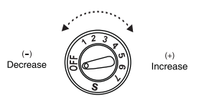

Zmniejszanie czułości

Zwiększanie czułości

**Automatyczny tryb bezpieczeństwa**

Po wysłaniu 7 sygnałów, obroża przestanie wysyłać sygnały, aby ochronić psa przed zbyt dużą liczbą impulsów w krótkim czasie. Wskaźnik LED na obroży zacznie przez 1 minutę migaćna czerwono, oznacza to przejście w automatyczny tryb bezpieczeństwa.

**Instalacja baterii**

1. Używając np. monety odkręć pokrywę baterii
2. Włóż 6 V alkaiczną baterię biegunem (-) do wewnątrz (patrz zdjęcie niżej)
3. Użyj np. monety do zakręcenia pokrywy baterii

Wskazówka: Jeśli kontrolka LED miga na czerwono, gdy bateria jest wewnątrz, oznacza to, że jest ona wyładowana, przygotuj się na wymianę baterii.

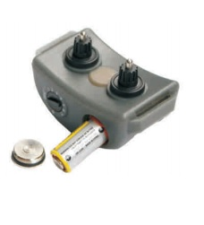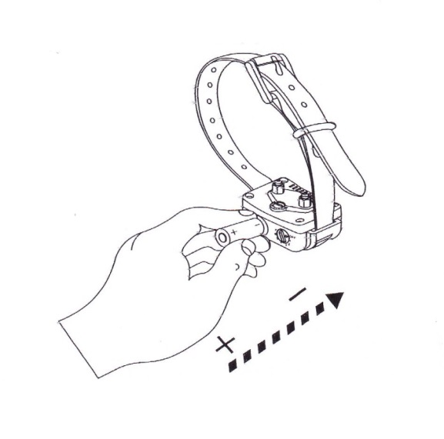

**Testowanie**

1. Włącz obrożę wciskając przycisk ON/OFF i ustaw czułość na szczekanie na poziom 7.
2. Potrzyj długopisem lub paznokciem o obrożę (patrz zdjęcie niżej). Wskaźnik LED miga na czerwono a lampka testowa świeci oznaczając, że obroża działa.

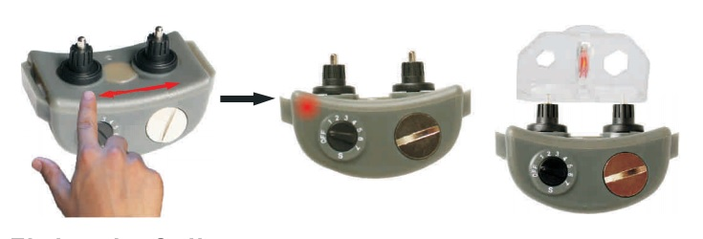

**Zakładanie, dopasowanie obroży**

Dopasowanie obroży jest bardzo ważne. Tylko prawidłowe założenie powoduje, odpowiednie rozpoznanie szczekania psa i przesłanie sygnałów korekty.

Pasek powinineń być dopasowany tak, aby punkty kontaktowe (elektrody) były w kontakcie ze skórą psa:

-jeśli pasek jest zbyt luźny obroża, nie będzie działać prawidłowo. Ponadto w takiej sytuacji obroża może się poruszać i potwarzające się tarcie może podrażnić skórę psa.

-jeśli obroża jest założona za ciasno, pies może mieć problemy z oddychaniem.

Pasek obroży powinien przylegać w taki sposób , aby możliwe było włożenie dwóch palcy pomiędzy pasek a szyję psa. Jeśli Twój pies ma długą sierść możesz wymienić krótkie elektrody na długie elektrody dołączone do zestawu. Innym rozwiązanie to przystrzyżenie delikatnie sierści w miejscu styku elektrod.

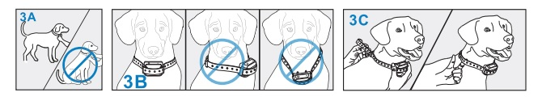

**Utrzymywanie obroży:**

1. Regularnie kontroluj czy elektrody są na swoim miejscu, nie dokręcaj ich zbyt mocno
2. Regularnie (np. co tydzień) przemywaj elektrody alkoholem. (upewnij się, że obroża podczas mycia jest wyłączona
3. Wymieniaj baterię gdy jest słaba
4. Sprawdzaj skóre psa w miejscu styku z elektrodami